MIREYA FUENTES PÉREZ
ASIR - SAD
UT 0. Tarea 2. Auditoría del sistema.

Objetivos de la práctica:

El objetivo de esta práctica es realizar una auditoría de seguridad de sistemas
operativos Linux y Windows utilizando herramientas especializadas. Se trabajará con
las herramientas Lynis para Linux, CLARA para Windows, y Nessus para un análisis
de vulnerabilidades en ambos sistemas. A partir de los resultados obtenidos, los
estudiantes deben identificar posibles problemas de seguridad y proponer
soluciones.

1. Lynis
Es una herramienta de auditoría de seguridad para sistemas Linux/Unix. Se utiliza para evaluar la seguridad del sistema, proporcionando un análisis exhaustivo que incluye la configuración del sistema, la detección de vulnerabilidades y recomendaciones para mejorar la seguridad. Lynis también puede identificar problemas de cumplimiento y ofrecer soluciones para mitigarlos.

Pasos a seguir para instalar la herramienta Lynis:
1. Actualizamos los repositorios del sistema a través de sudo apt update
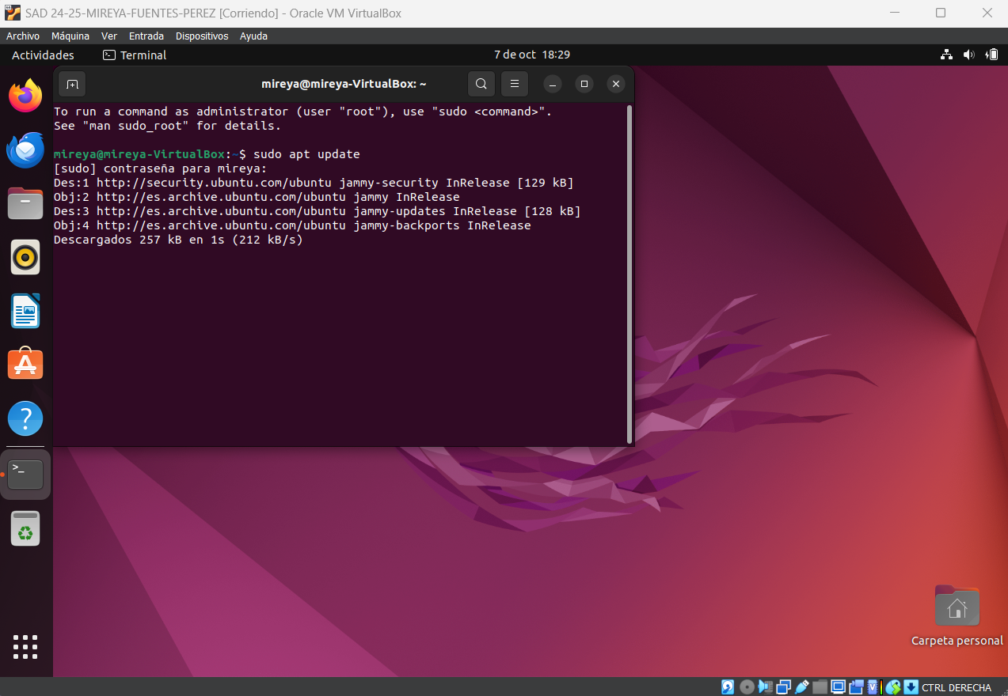
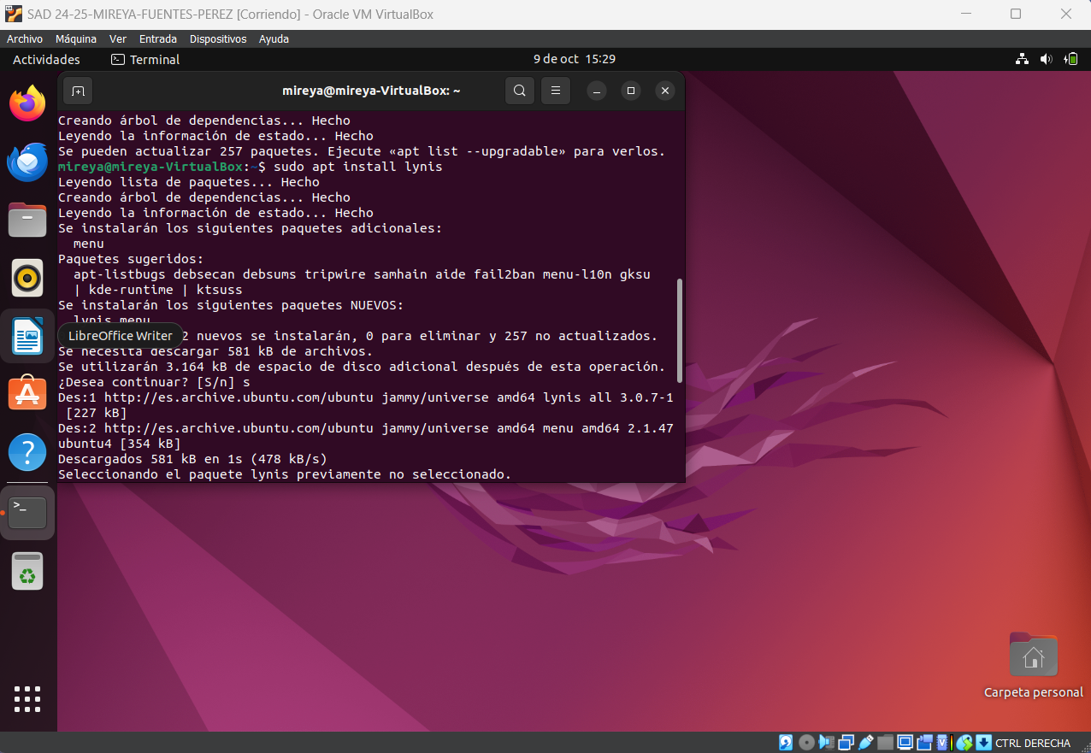
2. Instalamos Lynis con sudo apt install lynis

2. CLARA

3. Nessus

